Pokyny k demonstraci
NE 68! před Úřadem vlády ČR Praha 29.3.2023 od 12:00 hod.

Doprava
Metrem
Stanice Malostranská, ZELENÁ LINKA - A. Pozor, přepravní podmínky neumožňují přepravu transparentů, cedulí a tyčí. Doporučujeme mít v metru řehtačky, píšťalky, trumpety aj.
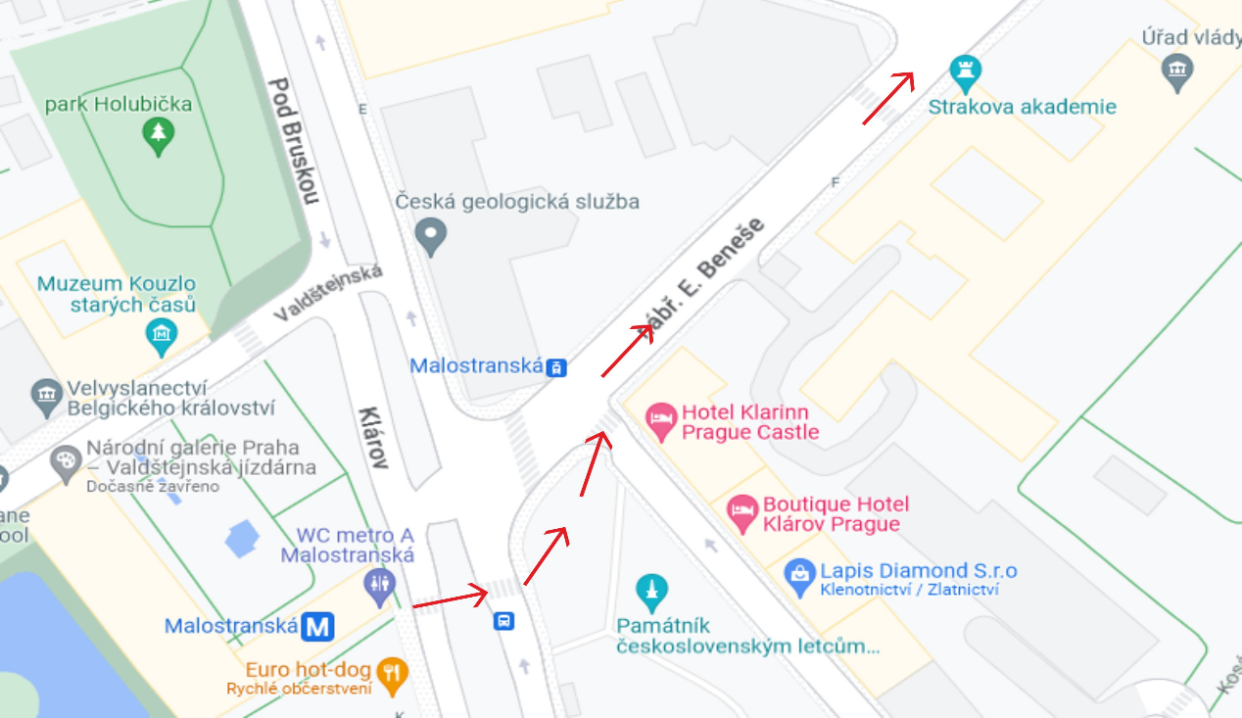
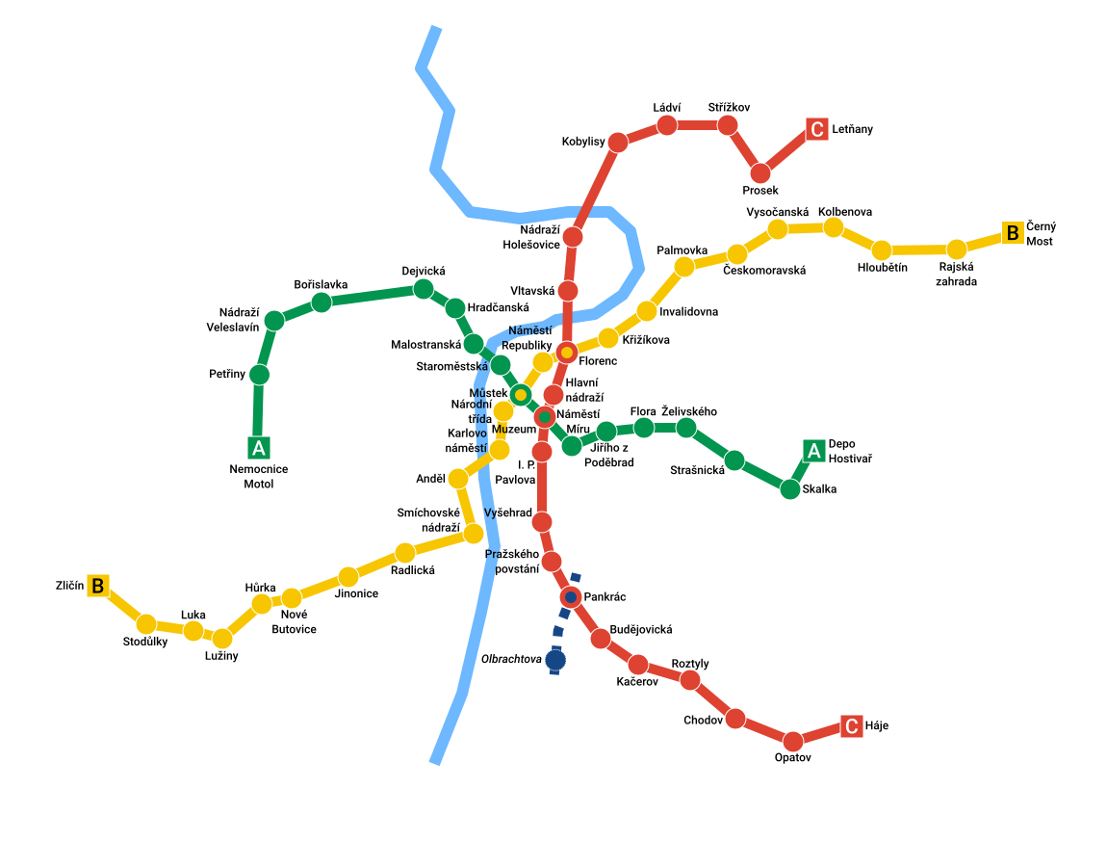
Autobusem
Z autobusového nádraží Florenc jeďte 8 stanic tramvají č. 8 směr Nádraží Podbaba na stanici Sparta.
Vlakem
Ze stanice Hlavní nádraží jeďte 8 stanic tramvají č. 26 směr Vozovna Vokovice na stanici Sparta.
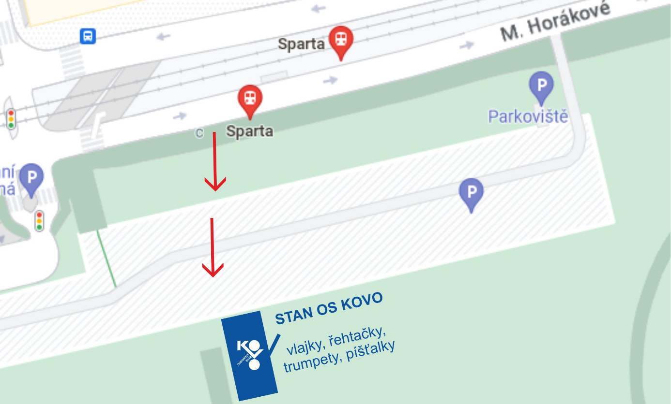
Automobilem
- možnost parkování v podzemním parkovišti na LETNÉ
- ceny za parkování na horním parkovišti na LETNÉ:
  - osobní vůz: 30,- Kč / 1 hod.
  - autobus: 60,- Kč / 1 hod.
- při parkování ve městě je možné využít parkovací zóny osazené automaty

Orientační časový harmonogram

  - do 11:00 příchod účastníků demonstrace na LETNOU
  - 11.00 hod. zahájení průvodu k Úřadu vlády ČR od stanu OS KOVO
  - 12.00 hod. zahájení demonstrace před Úřadem vlády ČR
  - cca 13.00 hod. ukončení akce

Trasa pochodu
Z horního parkoviště na Letné v 11:00 kolem Kyvadla, po schodech dolů na nábřeží Edvarda Beneše směrem k Úřadu vlády ČR (vpravo), kde od 12:00 proběhne demonstrace NE 68!.
